附件2
校园统一支付平台自助缴费具体方法：
1、在任意电脑或手机登录西北师范大学校园统一支付平台（http://202.201.50.8/），如下图所示。学生登陆时，用户名为学号，密码为身份证号后6位（末尾为字母时大写）。
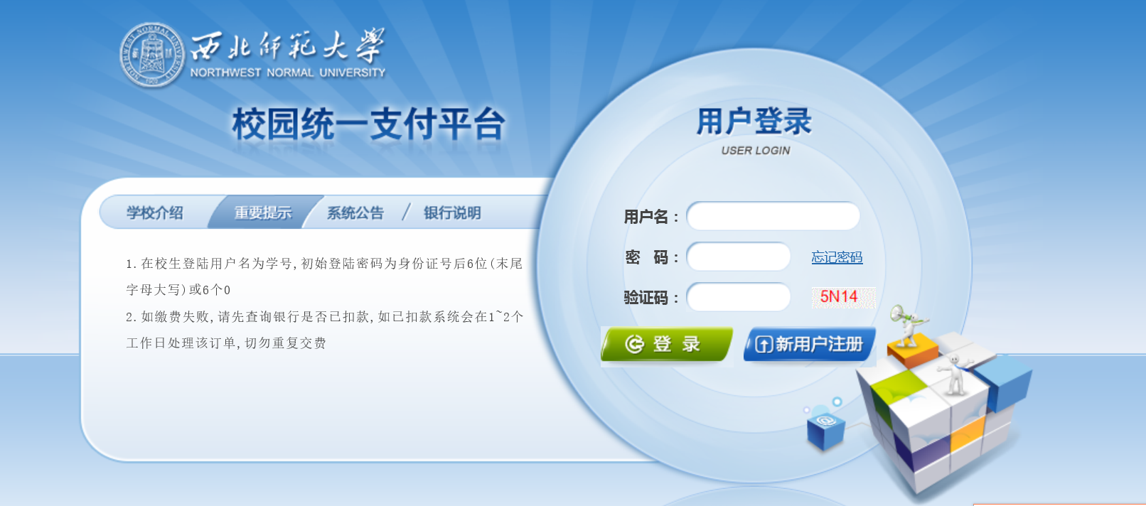
图1 统一支付平台登陆界面
2、登陆之后显示个人欠费信息， 点击导航栏的“其他缴费”按钮，选择缴费项目，点击“下一步”，按照页面提示进行缴费。

注意事项

1、缴费时请通过财务处网站链接进入或直接输入系统地址。请确认支付网站地址： http://202.201.50.8/

2、通过微信扫码支付时，请打开手机微信 ”扫一扫” 功能，扫描网页上的二维码。请确认商户收款方为：西北师范大学。

3、除了银行缴费界面外，本系统不需要学生输入银行信息，银行缴费系统也不会要求学生升级银行密码等。切勿将个人银行信息及短信验证码透漏给他人，短信验证码等同交易密码，我们不会以任何形式向您索要短信验证码，切勿泄露！

